certificado

# curso: IA

Carolina Marzinoti Libarino

Certificamos que Carolina Marzinoti Libarino, RG: 22.555.555-55 , do curso de: Informática , da ETEC Prof. Maria Cristina Medeiros, participou da palestra IA no Dia do profissional da Informática, com a carga horaria de 1 hora no dia 19/10/2023

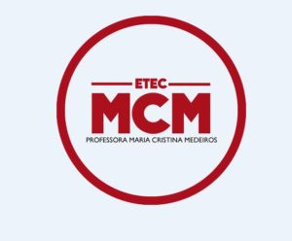19 de Outubro de 2023

Luana

plestrante

Moises

diretor

|  |  |  |
| --- | --- | --- |
| Ficheiro:Assinatura de Neymar.png – Wikipédia, a enciclopédia livre |  |  |